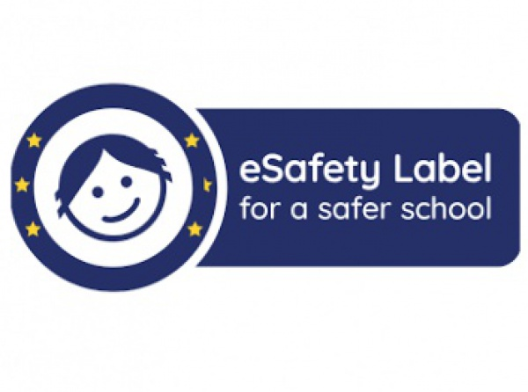
eSafety Label Nedir?
Her geçen gün önemi daha iyi kavranan e-Güvenlik kavramı artık dijital ortamda bireysel güvenlikten öteye giderek, kurumların ve ülkelerin politikalarına dahil olmuştur.
Çevrim içi olarak eSafety Label’ın resmi adresi olan www.esafetylabel.eu üzerinden ulaşılan modül, okullar için Avrupa çapında bir akreditasyon ve destek hizmetidir. eSafety Label, eğitim ve öğrenim deneyiminin bir parçası olarak çevrim içi teknolojiye güvenli erişim için güvenli ve zenginleştirici bir ortam sağlamayı hedeflemektedir.
eSafety Label web sitesi, öğretmenler, okul müdürleri ve bilişim yöneticileri için önemli bir politika oluşturma merkezidir. Okulların kendi çevrim içi güvenliklerini değerlendirdikleri, iyileştirdikleri ve güçlendirdikleri hareket eylem yapısıdır. Okulların kendi çevrim içi güvenlik altyapısını, politikalarını ve uygulamalarını ulusal ve uluslararası standartlara göre gözden geçirmek eSafety Label sayesinde mümkün olmaktadır.
ESafety Label Topluluğu, 38 ülkeden yaklaşık 4.000 öğretmen ve Eğitim Bakanlıkları, üniversiteler, Güvenli İnternet Merkezleri gibi irtibat noktalarını bir araya getiren geniş bir ağdır.
Sürekli gelişen bir kavram olarak e-Güvenlik veya “Çevrim içi güvenlik”, kullanıcıların çevrim içi olarak sahip oldukları becerileri, davranışları, eriştikleri içerikleri ve çalıştıkları çevrim içi içeriği kapsamaktadır.
Teknoloji kullanımının yönetilmesine yardımcı olmak isteyen ve okulların bu alanda artan ihtiyaçlarını kabul eden önde gelen teknoloji şirketleri, eğitim bakanlıkları ve Avrupa Okul Ağı güçlerini birleştirip çok paydaşlı bir organizasyon kurmuşlardır. eSafety Label inisiyatifi, 2012 yılında bu ortak taahhütten doğmuştur.
Proje resmi olarak 2012 yılında güvenli internet gününde başlamıştır. Okulların platformu test ettiği, sürekli artan özellik ve dil sürümlerinin olduğu iki yıllık bir pilot program döneminin ardından okulların geri bildirimleri ve okullara sunulan e-Güvenlik etiketi hizmetleri değerlendirme ve akreditasyon aracı eSafety sisteminin biçimlenmesini sağlamıştır.
Avrupa Okul Ağı ve eSafety Label arasındaki konsorsiyum Avusturya, Estonya ve İspanya’daki Eğitim Bakanlıkları ve eğitim kurumları aracılığıyla eylemsel olarak desteklenmiş ve daha fazla Avrupa ülkesine yayılmıştır.
Ülkemizde de okulların e-Güvenlik alanında politikalarını oluşturdukları ve eylemsel olarak çevrim içi ve çevrim dışı uygulamalarını gerçekleştirdikleri “e-Güvenlik etiketi hizmetleri değerlendirme ve akreditasyon aracı” eSafety Label portalı gün geçtikçe daha fazla okulun sisteme dahil olması ile büyük bir hızla gelişiyor.

